附件一： 锚杆施工参数情况表

试验 编号 | 锚杆部位、编号 | 施工 日期 | 锚杆 配筋 | 岩质 情况 | 钻孔 倾角 | 钻孔 直径 (mm) | 灌浆 压力 (MPa) | 砂浆 强度 (MPa) | 锚固段 长度 (m) | 自由段  长度  (m)
1# | YDK13+875-YDK13  +885右侧边坡锚  杆框架梁1-01 | 2023. 11.1 | 1C20 | 粉质 粘土 | 20° | 110 | 0.4 | 35 | 5.0 | 0.5
2# | YDK13+875-YDK13  +885右侧边坡锚  杆框架梁1-03 | 2023. 11.1 | 1C20 | 粉质 粘土 | 20° | 110 | 0.4 | 35 | 5.0 | 0.5
3# | YDK13+875-YDK13  +885右侧边坡锚  杆框架梁1-05 | 2023. 11.1 | 1C20 | 粉质 粘土 | 20° | 110 | 0.4 | 35 | 5.0 | 0.5
4# | YDK13+875-YDK13  +885右侧边坡锚  杆框架梁1-07 | 2023. 11.1 | 1C20 | 粉质 粘土 | 20° | 110 | 0.4 | 35 | 5.0 | 0.5
5# | YDK13+875-  YDK13+885右侧边  坡锚杆框架梁1-  09 | 2023. 11.1 | 1C20 | 粉质 粘土 | 20° | 110 | 0.4 | 35 | 5.0 | 0.5
 | 该表以下空白

附件二： 锚杆抗拔承载力验结果表

试验 编号 | 锚杆部位、编号 | 锚杆 配筋 | 验收试验 荷载(kN) | 锚头位 移(mm) | 弹性位移 量(mm) | 理论弹性位 移量(mm) | 破坏情况
1# | YDK13+875-YDK13+885右 侧边坡锚杆框架梁1-01 | 1C20 | 100 | 3.74 | 2.61 | 0.64-4.77 | 变形稳定, 未破坏
2# | YDK13+875-YDK13+885右 侧边坡锚杆框架梁1-03 | 1C20 | 100 | 4.54 | 3.09 | 0.64-4.77 | 变形稳定, 未破坏
3# | YDK13+875-YDK13+885右 侧边坡锚杆框架梁1-05 | 1C20 | 100 | 4.26 | 2.86 | 0.64-4.77 | 变形稳定, 未破坏
4# | YDK13+875-YDK13+885右 侧边坡锚杆框架梁1-07 | 1C20 | 100 | 4.09 | 2.75 | 0.64-4.77 | 变形稳定, 未破坏
5# | YDK13+875-YDK13+885右 侧边坡锚杆框架梁1-09 | 1C20 | 100 | 3.61 | 2.56 | 0.64-4.77 | 变形稳定, 未破坏
 | 该表以下空白

附件三： Q-S曲线图

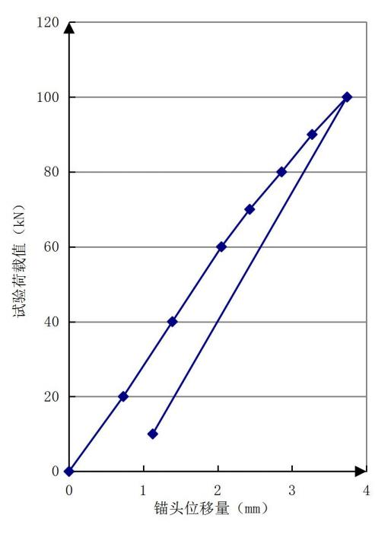 | 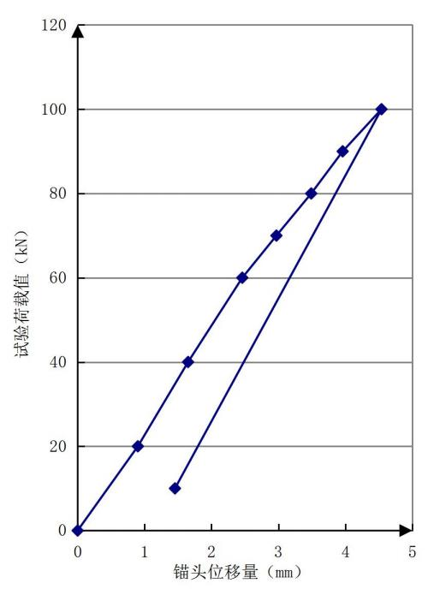
1# | 2#
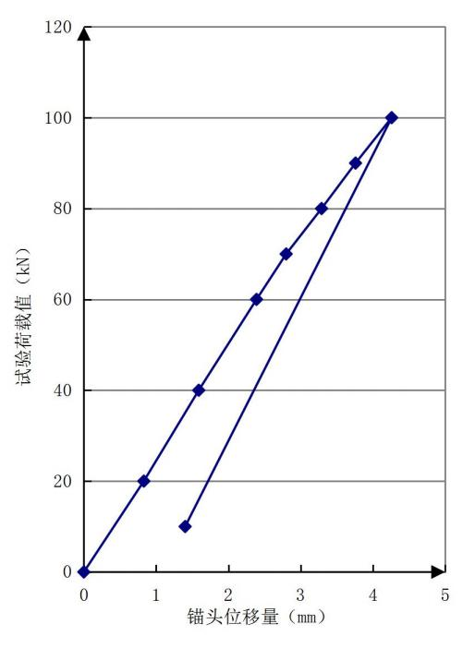 | 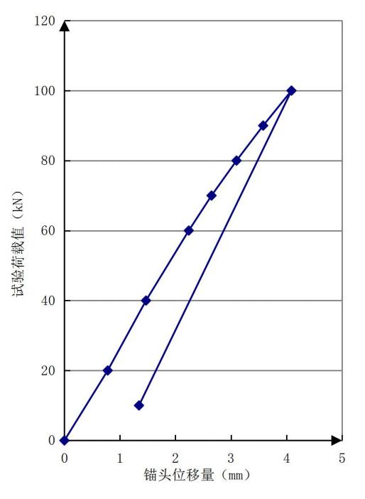
3# | 4#

Q-S曲线图

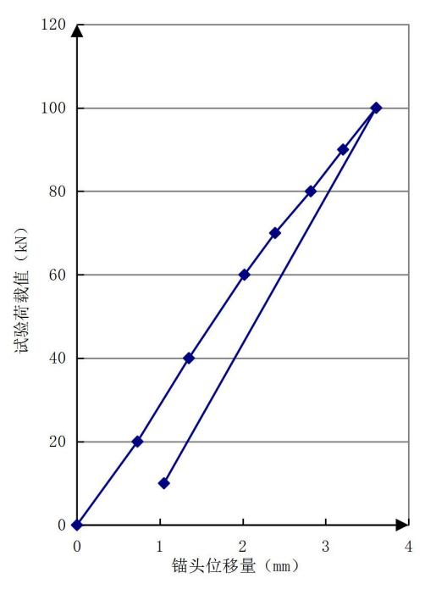 | /
5# | /
/ | /
/ | /

